介紹

1. 具備計算機的基本功能(加、減、乘、除)
2. 按下等於按鈕之前若點選其他運算符號，新運算符號將取代舊的符號進行運算。

3.接受小數點與負數之計算。

4.一串數字只會有一個小數點，重複按下小數點將會提醒使用者已有小數點。

5.符合運算規則，如不符將出錯誤訊息。

驗證

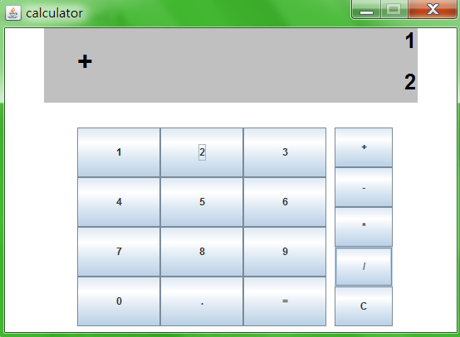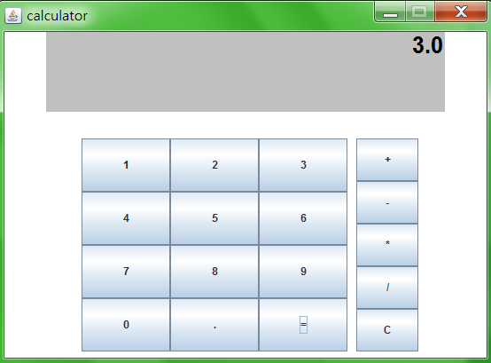

**State transition diagram**

**產生錯誤訊息**

數字、小數點、運算符號

不符合運算規則

運算成功

將狀態歸零

**使用者按C**

**空值**

**計算結果**

**彙整輸入資訊**